**Lave Home – stile scandinavo in perfetta armonia con gli ambienti**

Milano, 20 luglio 2021 - Il grès porcellanato dona agli oggetti un carattere molto particolare e fa riaffiorare un immaginario fatto di artigianato, torni di ceramica e mani piene di argilla. Che sia un servizio per la tavola o un semplice oggetto d’arredamento, il grès porcellanato rimanda a uno stile essenziale e naturale, capace di portare armonia negli ambienti riequilibrando i ritmi frenetici odierni. Ispirandosi a questo concetto di design, Villeroy & Boch amplia la gamma Lave con la collezione **Lave Home**, una linea di oggetti per la casa ispirata allo stile scandinavo e realizzata in grès porcellanato, per portare in tutti gli ambienti della casa quella sensazione di armonia con gli spazi e col mondo.

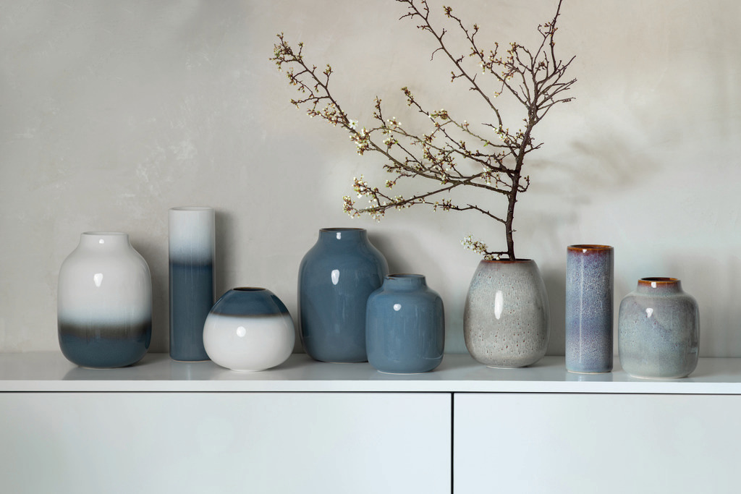

**Lave e Lave Home: l’unione perfetta per uno stile essenziale e autentico**

Lave Home aggiunge un tocco in più al fascino originale del grès porcellanato grazie alle linee curve e delicate, alle forme organiche e ai colori naturali. A complemento della collezione per la tavola disponibile in blue, glacé, gris o beige, i vasi Lave Home ispireranno una mise-en-place in stile scandinavo e abbelliranno tutti gli ambienti di casa. I vasi sono disponibili in tre diverse forme e due dimensioni, con colori che vanno da una tonalità di beige caratterizzata da calde sfumature, a un bleu profondo e intenso, fino a una combinazione di blu e bianco.

A rendere Lave Home una collezione ancora più speciale è l’unicità dei singoli pezzi: durante la fase di produzione, ai vasi viene applicato un particolare smalto reattivo che crea gradienti di colore con leggere variazioni, dando un tocco unico a ogni singolo pezzo. Con Lave e Lave Home è possibile creare composizioni fresche grazie alla combinazione di piatti, ciotole e tazze che ora trovano l’unione perfetta con i nuovi vasi di Villeroy & Boch, donando armonia e autenticità agli ambienti di casa. I nuovi accessori per la casa possono essere la soluzione regalo ideale per tutti gli amanti del design o dell’estate: la freschezza della collezione Lave Home manterrà vivo il ricordo del sole e delle vacanze per il resto dell’anno.

Lave Home è disponibile da giugno 2021.

**Immagini per il download**: <https://cs.villeroy-boch.com/openshare/cc49d3a2>